Управление спектром плазменного СВЧ-генератора в частотно-периодическом режиме
Д.К. Ульянов, О.Т. Лоза, Р.В. Баранов*, С.Е. Андреев**
Учреждение Российской Академии наук Институт Общей Физики им. А.М. Прохорова,
Москва, Россия, ulyanov@fpl.gpi.ru
*Российский университет дружбы народов, Москва, Россия
**Московский государственный технический университет радиотехники, электроники
и автоматики, Москва, Россия
Проведены экспериментальные исследования плазменного релятивистского СВЧ-генератора в частотно-периодическом режиме. Ранее была продемонстрирована возможность генерации одиночных импульсов излучения с изменяемой частотой от импульса к импульсу [1], генерация последовательности импульсов с частотой до 50 Гц [2], а также возможность изменения частоты излучения в течении одного импульса [3].
В настоящей работе решалась задача управления спектром излучения в импульсно-периодическом режиме генерации СВЧ-излучения. Электронный пучок формировался ускорителем Sinus 550-80, который генерировал последовательность импульсов напряжения 500 кВ и длительностью 80 нс с частотой следования до 50 Гц в течении пачки длительностью 1 сек. Исследования проводились на плазменном релятивистском генераторе, работающем в диапазоне частот 1,5–6 ГГц с уровнем мощности 50 МВт и длительностью импульса до 70 нс. Выбранный режим работы позволял в каждом импульсе генерировать колебания на нескольких частотах, соответствующих разным продольным модам плазменно-пучкового резонатора [4]. Спектр излучения измерялся штыревой антенной, подключенной к осциллографу с достаточно широкой полосой частот.
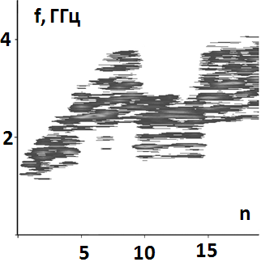
На рисунке приведены спектры последовательности из 20 СВЧ-импульсов. В первых импульсах частота излучения равномерно растет приблизительно на 1 ГГц, затем следуют 5 импульсов с меньшей частотой, после чего в следующих 5 импульсах частота вновь увеличивается на 0.5 ГГц. В других пачках СВЧ-импульсов были получены различные последовательности снижения и увеличения частоты от импульса к импульсу, последовательности импульсов с различными ширинами спектров, а также генерация импульсов с неизменным спектром во всех импульсах пачки.
Работа выполнена при поддержке Министерства образования и науки Российской Федерации, соглашение 8392 от 24 августа 2012 г. «Образование структур и стохастизация в плазме» и гранта РФФИ № 12-08-00638-а.
Литература
- П.С.Стрелков, Д.К.Ульянов //ФП, 2000, №4, с. 329.
- И. Л. Богданкевич, Д. М. Гришин, А. В. Гунин и др. // Физика плазмы, 2008, т.34, №10, с.926
- О. Т. Лоза, Д. К. Ульянов, Р. В. Баранов //ЖТФ, 2011, т.81, вып.3, с. 98
- И. Л. Богданкевич, О. Т.Лоза, Д. А. Павлов // Физика плазмы, 2009, т.35, № 3, с. 211.

